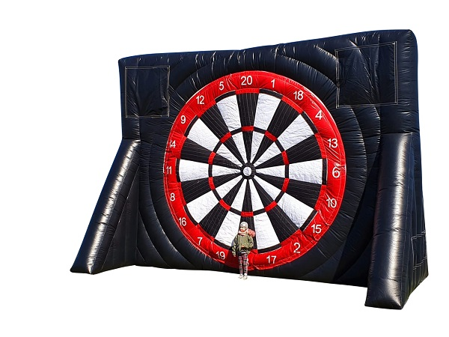

Das ideale Event für Eure Veranstaltung
Fußball- oder Golfdart
Aufblasbar - 7 x 5 x 4 Meter
Tagesvermietung 8-21 Uhr 150,00 Euro
Wochenende Freitag 17:00 Uhr bis Sonntag 17:00 Uhr 200,00 Euro
Rabatt für Mitglieder des FFVH e.V. -50 Euro
Abholung in Seelze - Gewicht 120 KG / im Anhänger
Lieferumfang
- Gebläse 1,1, KW:
- Aufblasbares Fußball Dart 7x4x5 m
- 6 Stück Klett-Fußbälle
- Stange zum Runterholen der Bälle
- Transportsack
- im Anhänger

Anfrage: Termin: _______________________ Nutzer: ________________________________
Tel./Mobil: ____________________ Mailanschrift: ___________________________
Rechnungsanschrift: _________________________________________________________________
Zurück an : info@ffvh.de

